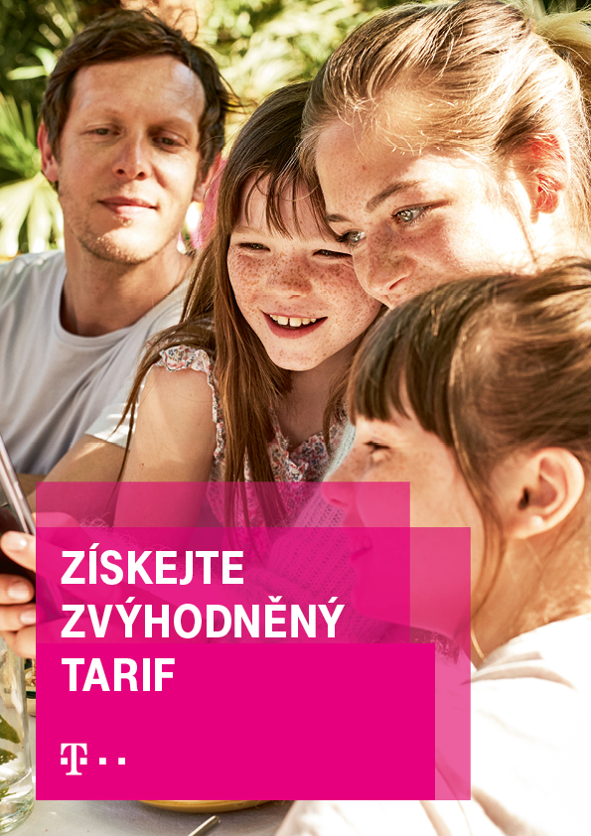
T-Mobile Program pro: ODBOROVÝ SVAZ HASIČŮ
Číslo T-Mobile Programu: 40132801888
Heslo T-Mobile Programu: 43952723

Co je T-Mobile Program:
T-Mobile Program nabízí zvýhodněné služby pro vás a vaše blízké, které můžete využít až na pět mobilních (hlasových i datových) telefonních číslech (do tohoto limitu se nezapočítávají Účastnické smlouvy s tarify Pevný internet, Televize a podnikatelskými tarify pro pevné hlasové služby).

Výhody z T-Mobile Programu mohou využívat Účastnické smlouvy, které jsou uzavřeny na RČ.

Kontaktní osoba: VĚRA ŠIBRAVOVÁ

Ceník*:
Hlasové tarify | T30 HIT | T80 HIT | T1500 HIT | T300 HIT | T600 HIT
Měsíční paušály | 59,00 | 121,00 | 266,20 | 419,00 | 519,00
Mobilní internet FUP | - | - |  | 3 GB | 5 GB
Volné minuty | 60 | 200 | Neomezeně | Neomezeně | Neomezeně
Volné SMS | 20 | 20 | neomezeně | Neomezeně | Neomezeně
Sazby
T-Mobile | 1,81 | 1,45 | zdarma | zdarma | zdarma
Ostatní sítě v ČR | 1,81 | 1,45 | zdarma | zdarma | zdarma
SMS | 1,21 | 1,21 | zdarma | zdarma | zdarma
PPS | zdarma | zdarma | zdarma | zdarma | zdarma

Mobilní zvýhodnění k hlasovému paušálu | 150 MB | 400 MB | 1,5 GB | 3 GB | 10 GB
Měsíční paušál | 66,54 | 88,99 | 147,63 | 193,61 | 275,89
Rychlost | 42/5,75 Mb/s

Mobilní internet, samostatná datová SIMkarta | 1,5 GB | 3 GB | 10 GB
Měsíční paušál | 199,00 | 298,87 | 498,99
Rychlost | 42/5,75 Mb/s
*Ostatní tarify a sazby zde neuvedené se řídí standardními cenovými podmínkami T-Mobile (www.t-mobile.cz) – dle Ceníku služeb pro tarifní a Twist zákazníky společnosti T-Mobile Czech Republic a.s. Neuplatňují se na ně tedy žádné slevy.
*všechny ceny jsou uvedeny včetně DPH

Jak získám výhody z T-Mobile Programu?

Jsem zákazník T-Mobile (mám Twist nebo paušál)
Značková prodejna / Partnerská prodejna / Zákaznické centrum 800 73 73 73
Pro zařazení do T-Mobile Programu budete potřebovat číslo T-Mobile Programu, které vám dal zaměstnavatel, nebo jej najdete nahoře v tomto dokumentu/voucheru. K aktivaci budete potřebovat občanský průkaz. Můžete využít i stránky https://www.t-mobile.cz/program-t-mobile, kde kromě čísla T-Mobile Programu budete potřebovat i heslo, které vám sdělí administrátor.
- Pokud u nás máte již uzavřenou smlouvu na RČ, potřebujete znát jen číslo T-Mobile Programu a pro kontrolu mějte u sebe váš občanský průkaz.
- Pokud využíváte v současnosti Twist, je nutné přejít na některý z tarifů z ceníku, které jsou uvedeny výše.
- Pokud podnikáte, potřebujeme znát vaše IČ a proto mějte u sebe i výpis z OR nebo ŽL (ne starší 3 měsíců).
- Pokud jste cizinec, budete potřebovat pas a druhý doklad (povolení k trvalému pobytu v ČR nebo doklad spojující zájemce s adresou v ČR).

Nejsem zákazník T-Mobile (jsem u O2, Vodafone nebo jiného operátora)
Značková prodejna / Partnerská prodejna / Zákaznické centrum 800 73 73 73
Podejte výpověď u vašeho mobilního operátora, ten vám vystaví ČVOP (Číslo Výpovědi Opouštěného Operátora) a následně s tímto číslem dojděte na naši prodejnu nebo zavolejte na Zákaznické centrum. Můžete využít i stránky https://www.t-mobile.cz/program-t-mobile, kde kromě čísla T-Mobile Programu budete potřebovat i heslo, které vám sdělí administrátor.
Pro zařazení do T-Mobile Programu budete potřebovat číslo T-Mobile Programu, které vám dal zaměstnavatel, nebo jej najdete nahoře v tomto dokumentu/voucheru. K aktivaci budete potřebovat občanský průkaz.
- Pokud uzavíráte novou smlouvu na své RČ, potřebujete znát číslo T-Mobile Programu. Zároveň mějte u sebe i váš občanský průkaz.
- Pokud podnikáte, potřebujeme znát vaše IČ a proto mějte u sebe i výpis z OR nebo ŽL (ne starší 3 měsíců).
- Pokud jste cizinec, budete potřebovat pas a druhý doklad (povolení k trvalému pobytu v ČR nebo doklad spojující zájemce s adresou v ČR).

Pozor! Nezapomeňte si vyměnit SIM kartu v telefonu v předem domluvený den. Veškeré služby vám začneme účtovat v den přenesení čísla.

Časté dotazy

Kdy začnete čerpat výhody
z T-Mobile Programu?
Výhody začínáte čerpat nejpozději do 5 pracovních dní od schválení vaší žádosti vaším zaměstnavatelem. Pošleme vám SMS, že jste zařazeni do T-Mobile Programu.

Jaké další služby můžu využívat?
Můžete využívat všech našich služeb za standartních podmínek, jako je internet na doma, T-Mobile televize nebo Chytré auto. Je jen na vás, jaké to budou. Více o našich službách naleznete na https://www.t-mobile.cz.

Můžu měnit služby na svých telefonních číslech?
Vše můžete obsluhovat v pohodlí domova na https://www.t-mobile.cz/muj-t-mobile, nebo na lince 800 73 73 73 a našich značkových či partnerských prodejnách.

Jak budu dostávat vyúčtování?
Při uzavření Účastnické smlouvy si sami zvolíte, jakou formou chcete dostávat vyúčtování (email nebo poštou do schránky). Nebo můžete využívat aplikaci Můj T-Mobile ve svém telefonu.

Můžu využít časově omezené nabídky?
Souběžně s využíváním výhod vyplývajících z T-Mobile Programu není možné využívat časově omezené nabídky T-Mobile, tzv. promo akce (tyto budou automaticky deaktivovány při zařazení vaší Účastnické smlouvy do T-Mobile Programu). Na služby, které nejsou součástí nabídky T-Mobile Programu, se toto omezení nevztahuje.

Můžu T-Mobile Program využít, když využívám výhody na své RČ/IČ?
Fyzické osoby podnikatelé nemohou s T-Mobile uzavírat další smlouvy, prostřednictvím kterých by bylo možné čerpat případné další výhody. SIM karty patřící pod Smlouvu významného zákazníka, Rámcovou smlouvu, Program Podnikatele nebo zařazené v jiném T-Mobile Programu nemohou být zařazeny do tohoto
T-Mobile Programu. Takové závazky by bylo třeba nejdříve ukončit a následně bude možné uzavřít novou Účastnickou smlouvu a zařadit do T-Mobile Programu.

Aktuálně využívám časově omezené nabídky (promo akce), můžu vstoupit do T-Mobile Programu?
Pokud aktuálně využíváte časově omezenou nabídku (promo), při zařazení vaší Účastnické smlouvy do T-Mobile Programu, budou tato „proma“ automaticky deaktivována.

Můžu na sebe převést již existující smlouvu, kterou vlastní někdo jiný?
Ano, převod takové smlouvy je možný v případě, že se oba dostavíte na značkovou/partnerskou prodejnu a budete mít
u sebe potřebné doklady. Je-li převáděná smlouva na RČ, postačí vám OP. Je-li smlouva na IČ, je potřeba ŽL/výpis z obchodního rejstříku. Zároveň je potřeba uzavřít Dohodu
o převodu Účastnické smlouvy. Podpisem přebíráte veškeré závazky. Převod Účastnické smlouvy může být uskutečněn pouze při uhrazení všech závazků původního účastníka, které jsou v den převodu po splatnosti. Předmětem převodu jsou také složené zálohy. Pokud původní účastník zálohu nesložil, budete vyzváni ke složení této zálohy při převodu na Značkové/Partnerské prodejně.

Budu něco platit při aktivaci nového telefonního čísla nebo při přechodu z Twistu?
V rámci uzavření nové Účastnické smlouvy, tedy i při přechodu z Twistu, je nutné uhradit standardní poplatky a zálohy. Tyto poplatky a zálohy se řídí aktuálními pravidly a ceníky společnosti T-Mobile a mohou být změněny. Výši poplatků vám sdělí na Značkové/ Partnerské prodejně nebo na lince
800 73 73 73. (Poplatky mohou být např.: při aktivaci roamingu pro celý svět nebo při zjištění dlužných částek v registru dlužníků aj.)

Jak volám v zahraničí?
V zahraničí (EU a EEA) voláte/posíláte sms/ datujete za ceny jako doma. Více o cenách v zahraničí se dozvíte na našich webových stránkách nebo můžete navštívit Značkovou/ Partnerskou prodejnu nebo kontaktovat naše Zákaznické centrum.

Jak dojde k ukončení čerpání výhod z T-Mobile Programu?
V případě ukončení vašeho zaměstnaneckého poměru nebo při ukončení Rámcové smlouvy mezi vaším zaměstnavatelem a T-Mobile budou výhody z T-Mobile Programu automaticky deaktivovány na všech vašich SIM kartách.
O ukončení poskytování výhod z T-Mobile Programu můžete požádat i sami. O případné změně T-Mobile Programu či Rámcové smlouvy vás bude informovat pověřený zástupce vašeho zaměstnavatele.

Zpracování osobních údajů
T-Mobile je, pro účely poskytování služeb a pro využití výhod T-Mobile programu, správcem osobních údajů. Nad rámec údajů zpracovávaných pro účely poskytování služeb, zpracováváme informaci o účasti v programu a údaje o vašem zaměstnavateli, který využití T-Mobile programu umožňuje.
Pro účely ověření nároku na T-Mobile program jsme oprávněni ověřovat u vašeho zaměstnavatele, zda jsou splněny podmínky pro jeho trvání. Váš zaměstnavatel má z důvodu plnění podmínek smlouvy a evidence čerpání T-Mobile programu přístup k osobním údajům u osob, které T-Mobile program čerpají v rozsahu jméno, příjmení, telefonní číslo, interní identifikátor přidělený zaměstnavatelem.
Více informací o zpracování osobních údajů naleznete na www.t-mobile.cz

Co se stane, když ukončím smlouvu s T-Mobile?
Naše služby můžete přestat využívat, i když stále trvá váš závazek na dobu určitou (jedná se o dobu, na kterou máte nyní uzavřenou smlouvu). Ještě před žádostí o předčasné ukončení smlouvy vám řekneme, jakou částku je třeba uhradit, abyste se mohli rozhodnout. Částku, kterou po vás budeme požadovat za předčasné ukončení smlouvy, vypočítáváme z ceníkové ceny z vašeho aktuálně nastaveného paušálu. Přesnou částku zjistíte na Zákaznickém centru – 800 73 73 73 - nebo na Značkové či Partnerské prodejně.

Kde můžu podat stížnost nebo reklamaci?
Pokud vás něco trápí, nebo jsme nesplnili něco, co jsme slíbili, zavolejte nám na Zákaznické centrum 800 73 73 73 nebo nás navštivte na našich Značkových či Partnerských prodejnách. Pokud jste z Prahy, můžete navštívit Osobní reklamace na centrále T-Mobile (Tomíčkova 1, Praha 4).

